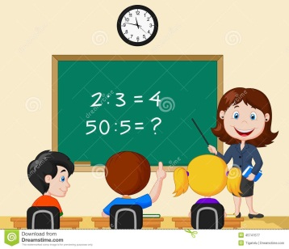
SEMANA DEL 07 AL 11 DE DICIEMBRE
PLAN DE TRABAJO
ESCUELA PRIMARIA: ___________
TERCER GRADO
MAESTRO (A) : _________________

NOTA: si aún no tienes los libros de textos, soló realiza las actividades del cuaderno.

 | ASIGNATURA | APRENDIZAJE ESPERADO | PROGRAMA DE TV | ACTIVIDADES | SEGUIMIENTO Y RETROALIMENTACIÓN
LUNES | Educación Socioemocional | Acuerda acciones necesarias para mejorar el estado emocional personal y de quienes le rodean. | El laberinto de las emociones | Evaluó mis emociones…  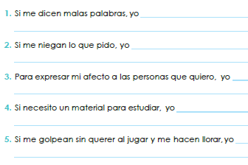 | Envía evidencias de tus trabajos al whatsApp de tu maestro (a), tienes hasta las 9:00 p.m de cada día.  NOTA: no olvides ponerle la fecha a cada trabajo y tú nombre en la parte de arriba.
 | Ciencias Naturales | Identifica la respiración en animales, las estructuras asociadas y su relación con el medio natural en el que viven. | Lo que respiramos | Investiga y responde en tu cuaderno:  ¿Cómo respiran los animales que viven en el agua?  ¿y los que viven bajo tierra?  Lee la página 50 y 51 de tu libro de ciencias.
 | Lengua materna | Identifica e integra información relevante de diversas fuentes. | El que busca, encuentra tecnicismos | En tu cuaderno responde las siguientes preguntas:  ¿Qué son los tecnicismos?  ¿Para qué sirven?
 | Vida Saludable | Consume alimentos frescos de la región e identifica cómo esta práctica beneficia el medioambiente. | Apreciando la diversidad | Responde en tu cuaderno:  ¿Qué es la basura orgánica?  ¿Qué es la basura inorgánica?  Haz una lista de basura orgánica e inorgánica.

 | ASIGNATURA | APRENDIZAJE ESPERADO | PROGRAMA DE TV | ACTIVIDADES | SEGUIMIENTO Y RETROALIMENTACIÓN
MARTES | Lengua materna | Usa títulos y subtítulos para organizar y jerarquizar información. Conoce la función y las características de los diagramas. | ¡A elaborar diagramas! | Responde en tu cuaderno:  ¿Qué es un diagrama?  ¿Para qué sirven los diagramas?  Realiza la siguiente actividad en tu cuaderno:  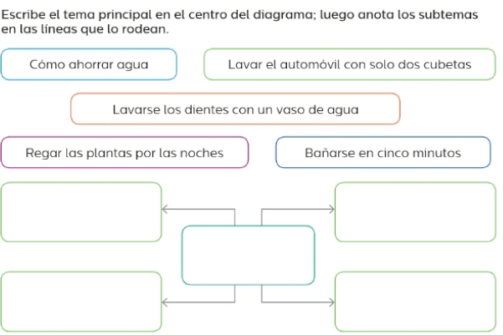 | Envía evidencias de tus trabajos al whatsApp de tu maestro (a), tienes hasta las 9:00 p.m de cada día.  NOTA: no olvides ponerle la fecha a cada trabajo y tú nombre en  la parte de arriba.
 | Matemáticas | Relación de la escritura de los números con cifras y su nombre, a través de su descomposición aditiva. | Las transformaciones de los números | Une con una línea el número, la descomposición aditiva y la escritura con letra que corresponde.  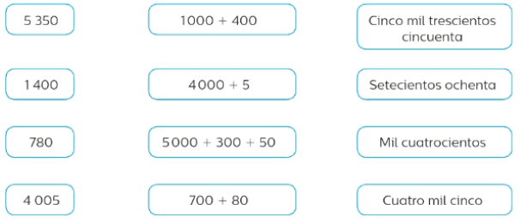  Resuelve la página 49 y 50 de tu libro de matemáticas.
 | Formación Cívica y Ética | Reconoce la diversidad étnica, social, cultural, lingüí9stica, de capacidades y de género en su entorno, y se relaciona con las personas y la naturaleza con respeto y empatía. | La diversidad nos enriquece | Responde en tu cuaderno:  ¿Por qué es importante respetar la diversidad cultural, étnica, lingüística en nuestro país?  Realiza un cartel donde plasmes la importancia de respetar la diversidad de culturas de nuestro país.  Lee y analiza la pagina 52 y 53 de tu libro de formación.
 | Ciencias Naturales | Identifica la respiración en animales, las estructuras asociadas y su relación con el medio natural en el que viven. | Conocemos animales que respiran por la piel | Investiga y escribe en tu cuaderno ¿Qué animales respiran por la piel?  Completa la siguiente tabla en tu cuaderno.  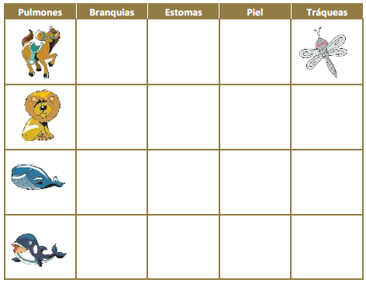
 | ASIGNATURA | APRENDIZAJE ESPERADO | PROGRAMA DE TV | ACTIVIDADES | SEGUIMIENTO Y RETROALIMENTACIÓN
MIÉRCOLES | Matemáticas | Resolución de multiplicaciones cuyo producto sea hasta del orden de las centenas, mediante diversos procedimientos (como suma de multiplicaciones parciales, multiplicaciones por 10, 20, 30, etcétera). | Comida a domicilio | Resuelve los siguientes problemas.  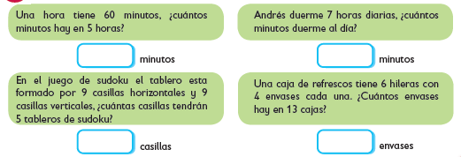 | Envía evidencias de tus trabajos al whatsApp de tu maestro (a), tienes hasta las 9:00 p.m de cada día.  NOTA: no olvides ponerle la fecha a cada trabajo y tú nombre en la parte de arriba.
 | Ciencias Naturales | Identifica la respiración en animales, las estructuras asociadas y su relación con el medio natural en el que viven. | Respiración por tráqueas | Investiga y escribe en tu cuaderno:  ¿Qué animales respiran por tráqueas?  ¿Qué animales respiran por las branquias?
 | Lengua materna | Conoce la función y las características de los diagramas temáticos. | Desplegando ideas | Subraya las ideas más importantes del siguiente texto, después organiza la información en un diagrama que realizaras en tu cuaderno.  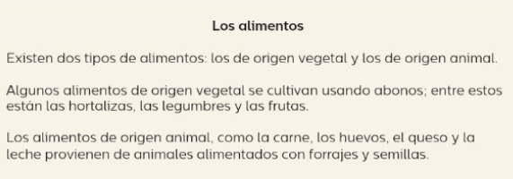
 | Cívica y Ética | Reconoce las diversidades étnicas, sociales, culturales, lingüísticas, de capacidades y de género en su entorno, y se relaciona con las personas y la naturaleza con respeto y empatía (3°). | Diversidad de lenguas que nos enriquece | Investiga que lenguas existen en tu país y haz un listado con ellas en tu cuaderno, también escribe donde se hablan.  ¿Qué lengua es? ¿Dónde se habla?
 | ASIGNATURA | APRENDIZAJE ESPERADO | PROGRAMA DE TV | ACTIVIDADES | SEGUIMIENTO Y RETROALIMENTACIÓN
JUEVES | Ciencias Naturales | Identifica la respiración en animales, las estructuras asociadas y su relación con el medio natural en el que viven. | Respiración por branquias | Escribe el tipo de respiración de cada animal y órgano. | Envía evidencias de tus trabajos al whatsApp de tu maestro (a), tienes hasta las 9:00 p.m de cada día.  NOTA: no olvides ponerle la fecha a cada trabajo y tú nombre en la parte de arriba.
 | Matemáticas | Resolución de multiplicaciones cuyo producto sea hasta del orden de las centenas, mediante diversos procedimientos (como suma de multiplicaciones parciales, multiplicaciones por 10, 20, 30, etcétera). | Fortalece tu cerebro | Resuelve los problemas en tu cuaderno.  - En un huerto sembraron 24 hileras con 18 naranjos cada una, ¿cuántos naranjos hay en total?  - En una tienda reciben 54 cajas con 21 paquetes de pasta cada una. ¿Cuántos paquetes de pasta recibió la tienda?  - Se sabe que el canguro australiano salta con un máximo de avanzada de hasta 11 m, si lleva 76 saltos de esa medida, ¿cuántos metros ha avanzado?  - Un delfín consume 15 kilogramos de peces diarios, en el Dolphinaris (institución para nadar con delfines) existen 47 delfines, ¿cuántos kilogramos de alimento consumen en un día?
 | Lengua materna | Comparte información sobre la región donde se encuentra su comunidad. | ¿Jachínasa ítom joärawi? ¿Cómo es donde vivimos? | ¿Cómo es donde vivimos?  En tu cuaderno comparte información sobre la región donde se encuentra tu comunidad.
 | ASIGNATURA | APRENDIZAJE ESPERADO | PROGRAMA DE TV | ACTIVIDADES | SEGUIMIENTO Y RETROALIMENTACIÓN
VIERNES | Sesión Ordinaria del  Consejo Técnico Escolar |  |  |  | Envía evidencias de tus trabajos al whatsApp de tu maestro (a), tienes hasta las 9:00 p.m de cada día.  NOTA: no olvides ponerle la fecha a cada trabajo y tú nombre en la parte de arriba.

NOTA: es importante que veas las clases por la televisión diariamente para poder realizar tus actividades.

